10月29日简讯

金秋十月，凉风习习。工作室伙伴们在东小迎来了本月最后一次的聚首，每次相聚既是师徒间的口传心授，也似朋友间的开怀畅谈，在这金色的校园里碰撞出一颗颗思维的火星。

今天，导师和工作室成员们收听了孙云晓老师的讲座《教育的核心是培养健康人格》。家庭教育千头万绪，只有抓住根本才能有的放矢，培养健康的人格就是家庭教育的核心目标与标准。孙老师首先提出信息时代、独生子女、应试教育都给现代教育带来了压力，而性发育的提前与性教育的滞后更给教育带来了新的挑战。赵小兰优良家风与药家鑫父母的严厉管教所带来的完全不同的孩子状态更给我们思考，教育需要微改革，培养健康的人格将让孩子受益终生。

人格没有好坏之分，外向性、宜人性、情绪性、谨慎性、开放性五个维度给人格丰富的内涵，而民主权威型家庭最利于孩子人格的发展。

孙老师还指出，既要在兴趣驱动下产生探索精神和好奇心，又要有原则有底线，从主动性和自制力两个方面分析了教育如何使孩子达到外部规则的内化。

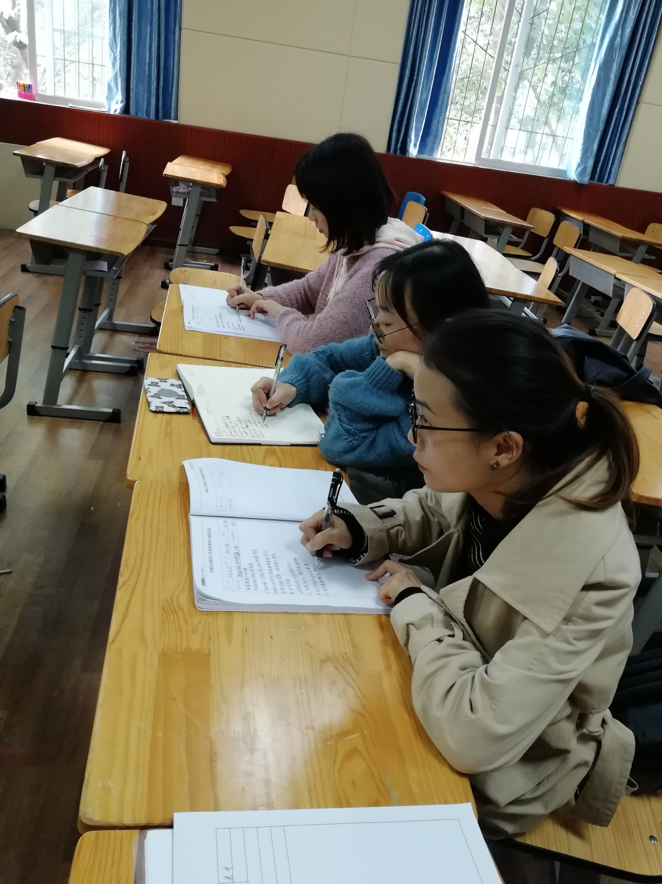

听完讲座，唐老师组织大家畅谈感想，并以近期班上的实际事务为案例应证、补充了孙老师的观点。面对突发的学生矛盾，唐老师措置裕如，用爱和智慧将两件看似棘手的事情化作有温度、有深度的家校沟通，一位明智班主任的视野和角度，可以为塑造一个孩子更健康的人格埋下柔软的种子，唐老师真挚的教育情怀让大家钦佩、赞叹！

充实的时间总是匆匆，一下午的学习交流告一段落。师父就像太阳，总有无穷的活力和光芒，让大家每次离别后都能带着爱和能量回到自己的讲台，为给孩子更好的教育，我们步履不停！